中一·今日动态
｜2024.12.20
-来园情况-
今天是星五，晴天。在园23人，2人请假哦。希望生病请假的小朋友好好休息，健康来园哦！
来园的小朋友们能热情的和老师打招呼，还能绕好水杯带，放好自己的物品，做自己的事情。
今天的点心是：鲜牛奶、多样饼干、奶酪棒。小朋友们能自己倒牛奶，并且早点都能吃完，不浪费哦。
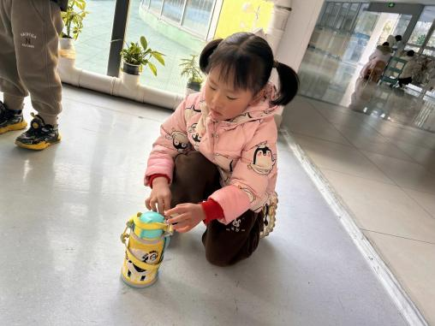 | 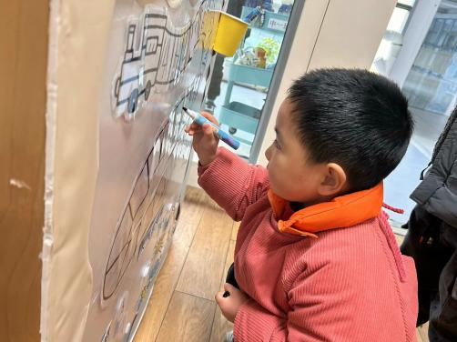 | 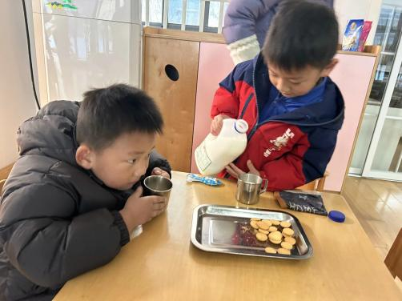
我们把水杯绕好，把自己的物品整理好，准备开启新的一天！ | 我们进行学号签到，在小火车上进行记录，小火车出发啦！ | 我们自己倒牛奶，咕嘟咕嘟牛奶下肚，身体都暖和起来了！
-区域游戏-
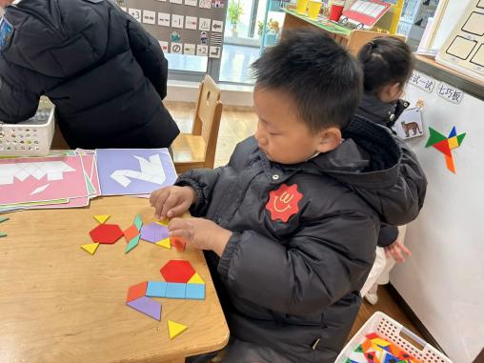 | 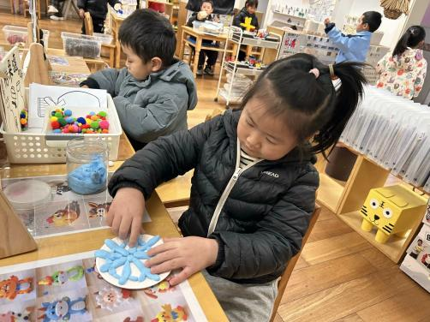 | 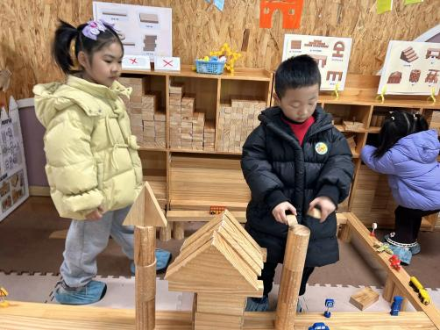
益智区：  浩浩和小逸在用七巧板在桌面上进行创意拼摆，浩浩拼了小女孩和小鸭子，小逸拼了好吃的草莓。 | 美工区：  暖暖平时很喜欢来美工区，今天她和一凡用黏土在纸盘上做雪花，两个人的雪花不一样哦！ | 建构区：  嘟嘟、琦琦和星辰在建构高架和小动物的家，他们进行组合，还利用黏土动物进行装饰。
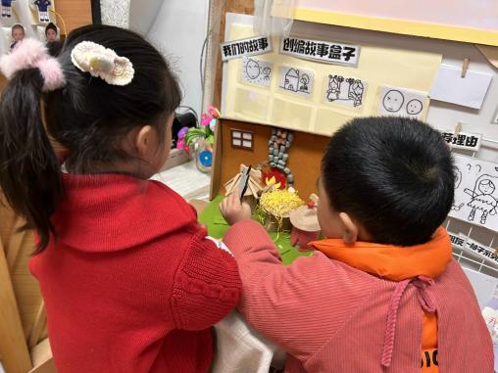 | 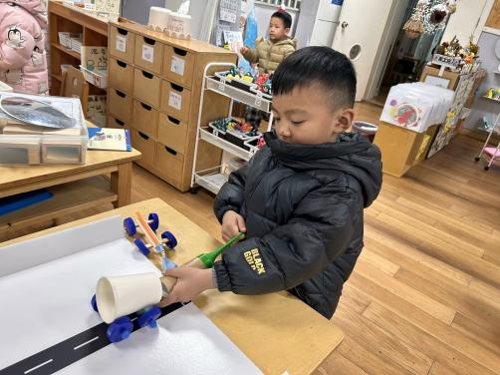 | 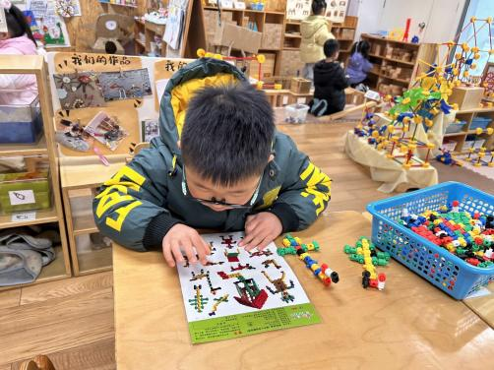
语言区：  又又和谦谦在玩故事盒子呢，他们俩对《三只小猪》的故事都很了解，两个人都能完整讲。 | 科探区：  小智在玩空气动力小车，他正在利用空气炮让小车向前移动，而且他还尝试了气球发力的方法。 | 桌面建构：  旭晨在玩插塑积木，他根据图纸拼搭机器人和飞机，如果能统一积木的颜色会更好哦！
-学习活动-
音乐：大马告诉我
《大马告诉我》是一首D大调，2\4拍乐曲。节奏平稳，旋律活泼欢快，音乐中一共有四个完全重复的乐句，节奏型为 x x I xx x I x x I x- I，曲式结构稳定。本节教学活动为第二课时，主要让幼儿在理解歌曲内容、体验歌曲情绪的基础上，学习用肢体语言以及小乐器表达表现自己对音乐的理解，更好得掌握歌曲节奏、旋律和情感。
通过上节课韵律活动，幼儿对于歌曲的内容、节奏掌握得比较好，能看着图谱、跟着伴奏演唱歌曲哼唱旋律。我班幼儿节奏感较好，多次接触打击乐，在操作使用小乐器的时候有基本的规则意识，但是还有部分幼儿会出现不听指令的情况还需要提醒。在整体用乐器伴奏的时候，不看老师的指挥，节奏混乱。
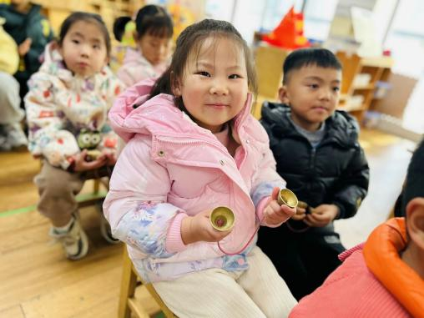 | 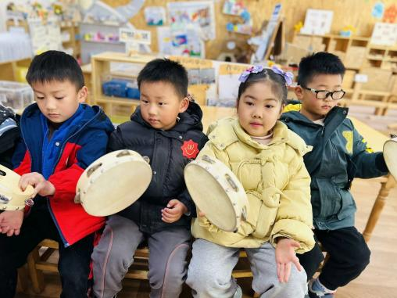 | 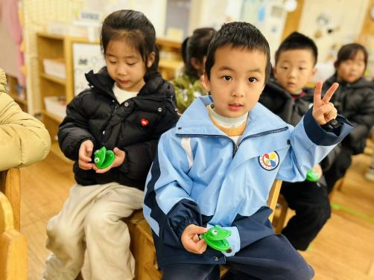
碰铃的声音听起来好清脆呀！ | 铃鼓可以拍一拍也可以摇一摇。 | 圆舞板的声音像小青蛙一样！
-户外活动-
冬天来啦，我们要动起来让身体变暖和！今天我们来到了大厅进行户外活动。小朋友们都能够保护自己，也会保护他人，有很强的安全意识。同时，孩子们也能照顾好自己，累了及时喝水休息、拉拉链。
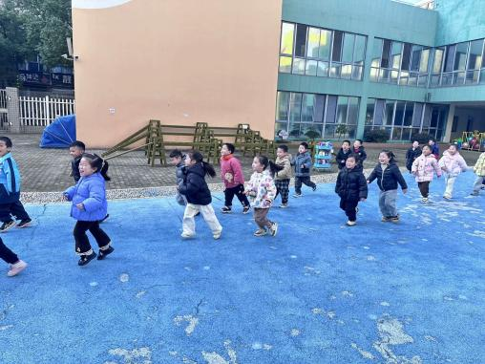 | 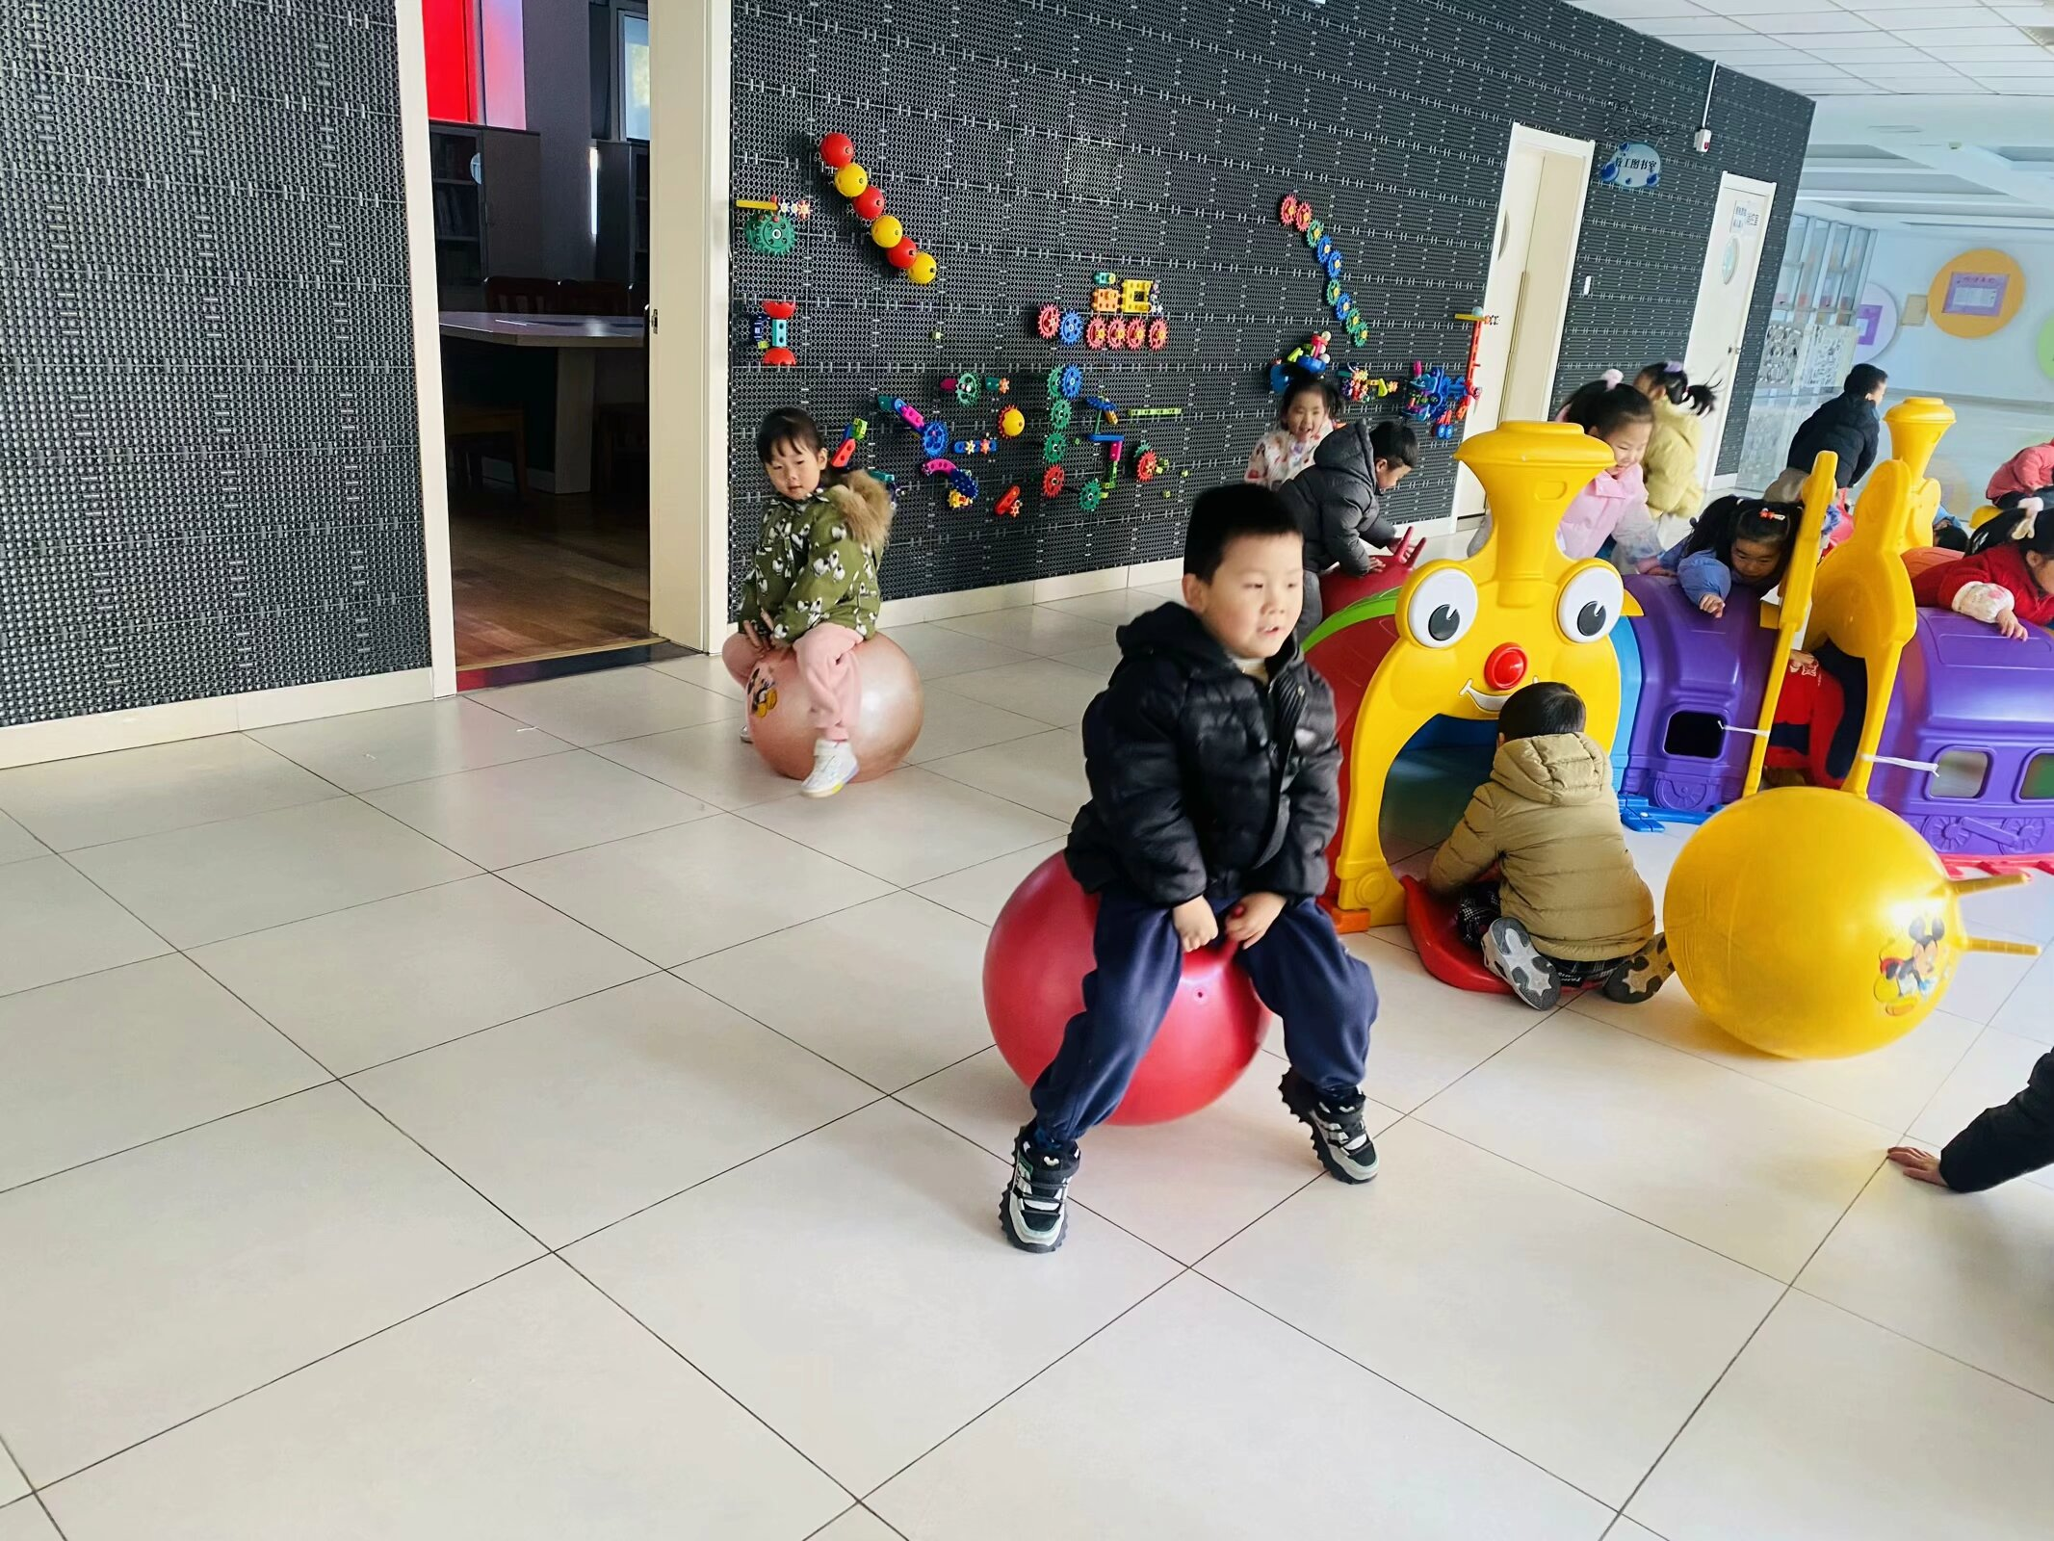 | 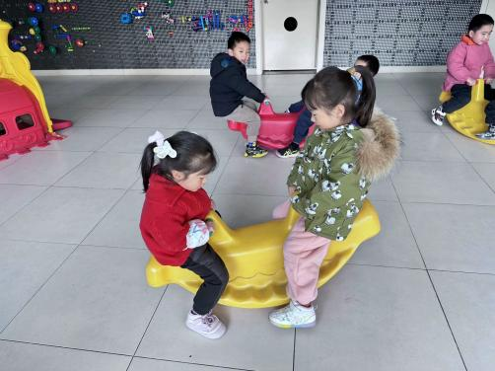
活动开始前，我们跑步热身！ | 我们坐在羊角球上蹦蹦跳跳！ | 晃呀晃，我们比比谁重！
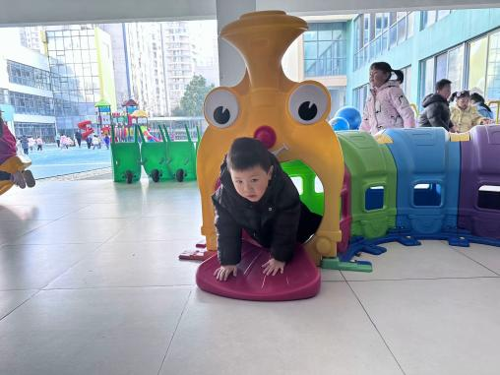 | 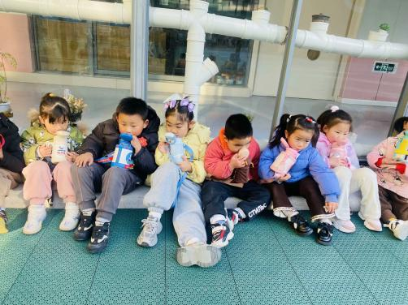 | 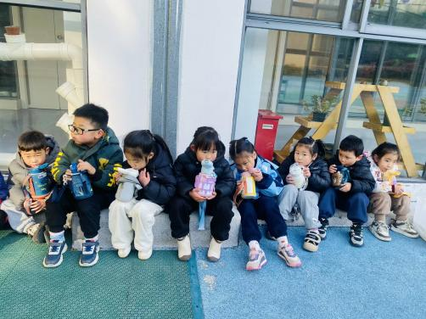
我从毛毛虫里爬出来啦！ | 喝水休息啦！晒晒太阳好舒服！ | 半杯水喝下去身体都暖和了！
-午餐时光-
今天的午餐是：葡萄干蒸饭、莴苣炒木耳小香干、香菇鸭腿、生菜猪肚汤。
水果是：椰奶西米橘子羹。下午的点心是：小猪包。
现在，孩子们已经自己盛饭了，大家都能根据自己的胃口盛饭，吃多少盛多少。
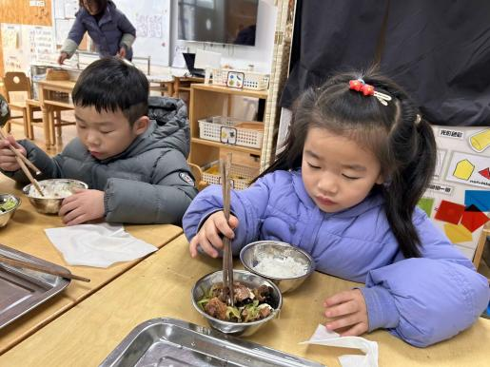 | 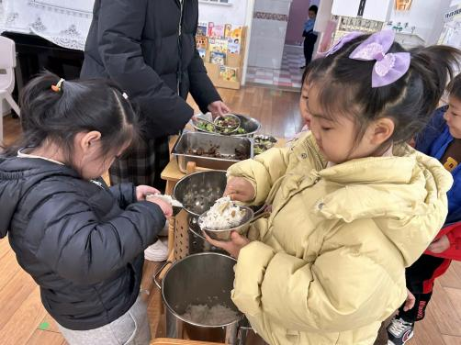 | 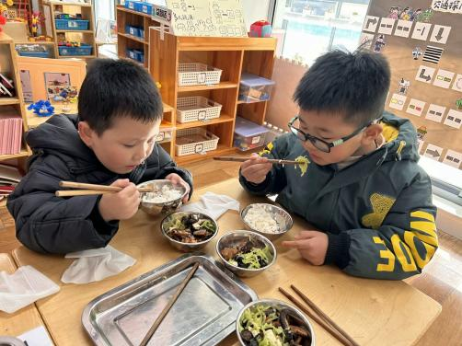
吃饭时我们细嚼慢咽，小脚并拢，要保持好的坐姿哦！ | 我们每天自己盛饭，吃多少，盛多少，不浪费米饭哦！ | 我们的筷子已经使用很熟练了，米饭和菜轻轻松松就能夹起来！
报菜名 | 看洗手 | 发餐盘/筷子 | 擦桌子 | 放水杯 | 搬箱子
梁艺馨 | 倪星辰 | 张舒冉 | 张一凡 | 韩瑾柠 | 林浩
-温馨提示-
1.冬天到了，大家适当给孩子添加衣物（比成人多半件或一件），注意防寒保暖。
2.幼儿如需请假，请在当日16:00前在群里告知老师，感谢大家的配合哦！
3.元旦节即将来临，我们将带幼儿一起欢度元旦，感受节日的喜庆氛围。若有家长有剪纸、糖画、捏面人、做堆花花馍等民间手艺的资源请私聊班级老师。
- end -
在一起的点滴都值得记录
我们｜中一班｜在一起

